Presseinformation

Erstes hygienisches Komplettmontagesystem für
industrielle Bildverarbeitungs-Komponenten

autoVimation präsentiert mit seinem „Hygienic Building Kit“ das weltweit erste BV-Montagesystem, das sich zur Installation von Kameras, Beleuchtung und Lasern in Anwendungen der Lebensmittel- und Pharma-Industrie oder in Reinräumen eignet. Da die Bildverarbeitungskomponenten bei der Dampfstrahlreinigung von Förderanlagen mit Produktresten kontaminiert und dadurch selbst zur Keimquelle werden können, gelten für sie dieselben Hygieneanforderungen wir für unmittelbar produktberührende Anlagenteile.
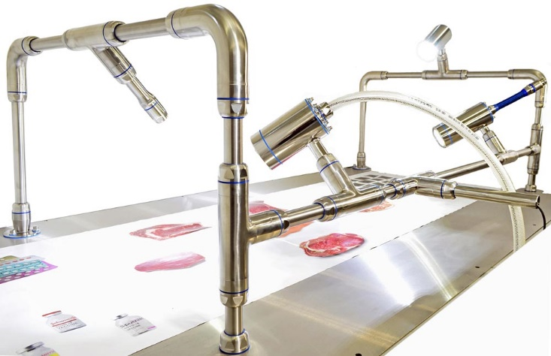
Bild: Hygienic Building Kit von autoVimation –
weltweit das erste BV-Komplettmontagesystem für hygienische Bereiche

Weil die bewährten BV-Montagesysteme von autoVimation zur einfachen Justierung der Kameragehäuse Schwalbenschwanzprofile aus Aluminium verwenden, kommen sie für den Einsatz in hygienisch sensiblen Bereichen nicht in Frage: Zum einen stellen die Spalte und Hinterschneidungen der Verbindungsstellen schwer zu reinigende Toträume dar, zum anderen verfügen die Materialen angesichts regelmäßiger Reinigungs- und Desinfektionsvorgänge mit aggressiven Chemikalien nicht über die erforderliche Korrosionsbeständigkeit. Dagegen basiert die neue Montage-Komplettlösung von autoVimation auf den hygienegerechten, IP69k-geschützten Kamera-, Beleuchtungs- und Laser-Gehäuseserien Dolphin, Shark und Piranha aus V4A-Edelstahl, die mittels Hygiene-T-Stücken in allen gewünschten Positionen und Drehlagen an Haltestangen aus glattem Edelstahlrohr fixiert werden. Dabei gewährleistet die Kabelführung innerhalb der Rohre nicht nur optimalen Schutz vor mechanischen Einwirkungen, sondern erübrigt zugleich auch eine eigene Lebensmittelzulassung für das Kabelmaterial. Alternativ bzw. für die Verbindungsstrecken zur Maschine stehen darüber hinaus auch entsprechende Hygieneschutzschläuche bereit. Alle verwendeten Dichtungen sowie ein Acrylfenster sind nach den FDA- und EU-Richtlinien für den direkten Lebensmittelkontakt zugelassen. Zudem erfüllen sämtliche Komponenten strengste Kriterien für ein hygienisches Oberflächendesign. Zur anwendungsspezifischen Konfiguration des sowohl stehend als auch über Kopf an der Decke installierbaren Montagesystems brauchen Anwender die Rohre nur noch auf die benötigte Länge kürzen und an der bevorzugten Stelle eine Bohrung zur Kabeldurchführung vornehmen. Die 90°-Rohrverbinder zur IP69k-Abdichtung der Verbindungsstellen ermöglichen durch ihre belastbare interne Klemmung auch bei längeren Rohren und exzentrischen Lasten stabile Konstruktionen. Um den Installateuren in jedem Anwendungsfall eine unkomplizierte Einhaltung des Pflichtenhefts zu ermöglichen, bereitet autoVimation aktuell auch die EHEDG-Zertifizierung aller Komponenten des Baukastensystems vor.

Bilder: | Hygienic_Building_Kit_3_bawh | Zeichen: | 2.591
Dateiname: | 202109028_pm_hygienic_building_kit | Datum: | 03.11.2021
Unternehmenshintergrund
Das 2008 gegründete, in Karlsruhe ansässige Unternehmen autoVimation entstand aus der Idee, die Montage und Justage von Bildverarbeitungskomponenten zu erleichtern: Der Firmengründer Peter Neuhaus entwickelte ein Baukastensystem, das Kunden die aufwändige Eigenfertigung von Halterungen erspart und es ermöglicht, alle benötigten Bauteile problemlos miteinander zu verbinden. Darüber hinaus umfasst das Produktprogramm auch kompakte, leicht zu integrierende Gehäuse, die den Kameras und Optiken in Bildverarbeitungssystemen optimalen Schutz vor rauen Umweltbedingungen in industriellen Anwendungen bieten und eine zuverlässige Hitzeableitung gewährleisten. Zum Dienstleistungsspektrum zählen u.a. die Bereitstellung kompletter, einbaufähiger mechanischer Lösungen für Kamera und Beleuchtung sowie die Integration von Spezialoptiken, Filtern, Lichtschranken, Drehgebern oder anderen Sensoren.
Zum Kundenkreis von autoVimation gehören namhafte Unternehmen in zahlreichen Branchen, etwa der pharmazeutischen und Lebensmittelindustrie, der Messtechnik, Qualitätskontrolle und Sicherheitstechnik.

Kontakt:  autoVimation GmbH  Peter Neuhaus  Römerweg 1  76287 Rheinstetten  Tel.: 07 21 / 6 27 67 56  Fax: 07 21 / 6 27 67 59  E-Mail: sales@autovimation.com  Internet: www.autovimation.com |  | gii die Presse-Agentur GmbH  Immanuelkirchstraße 12  10405 Berlin  Tel.: 0 30 / 53 89 65 - 0  Fax: 0 30 / 53 89 65 - 29  E-Mail: info@gii.de  Internet: www.gii.de

